Wanneer ik de zang van vogels hoor
Of kijk naar de blauwe
lucht
Wanneer ik de
zachte regen voel
en de wind die me
duwt in de rug
wanneer ik seringen zie of ruik, of rust

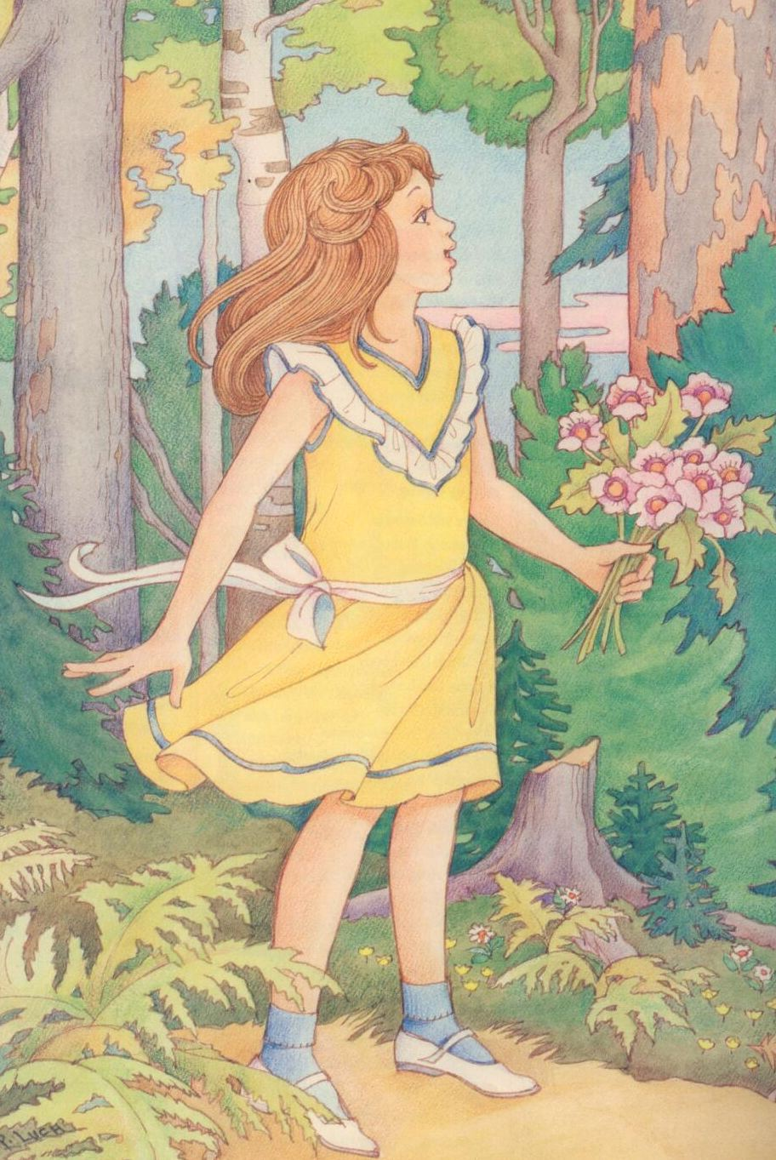 op het mos zo zacht
dan dank ik U, Hemelse Vader, dat U al dit
moois hebt gemaakt door uw macht
Van U heb ik ogen waar ik mee zie
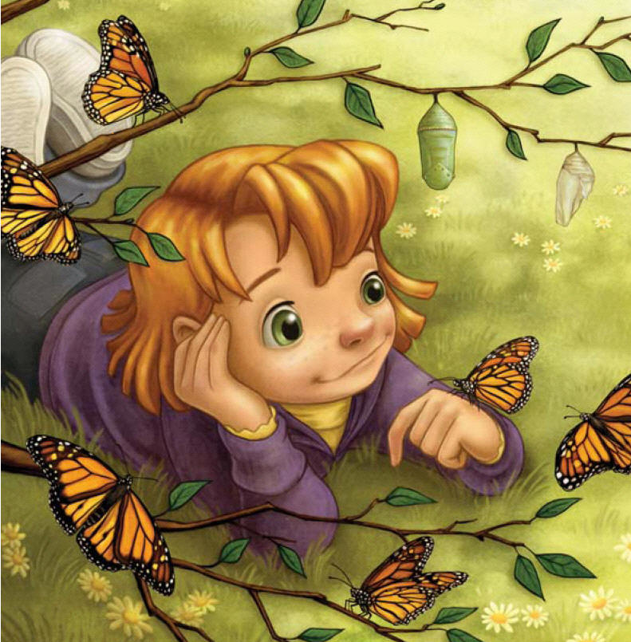
de vlinders zo bont en
zo schoon
van U heb ik oren waar ik mee hoor

ieder lief'lijk geluid
elke toon
van U heb ik leven vrij en blij heb dank voor die gaven, Heer

dit alles bewijst mij uw goedheid en trouw
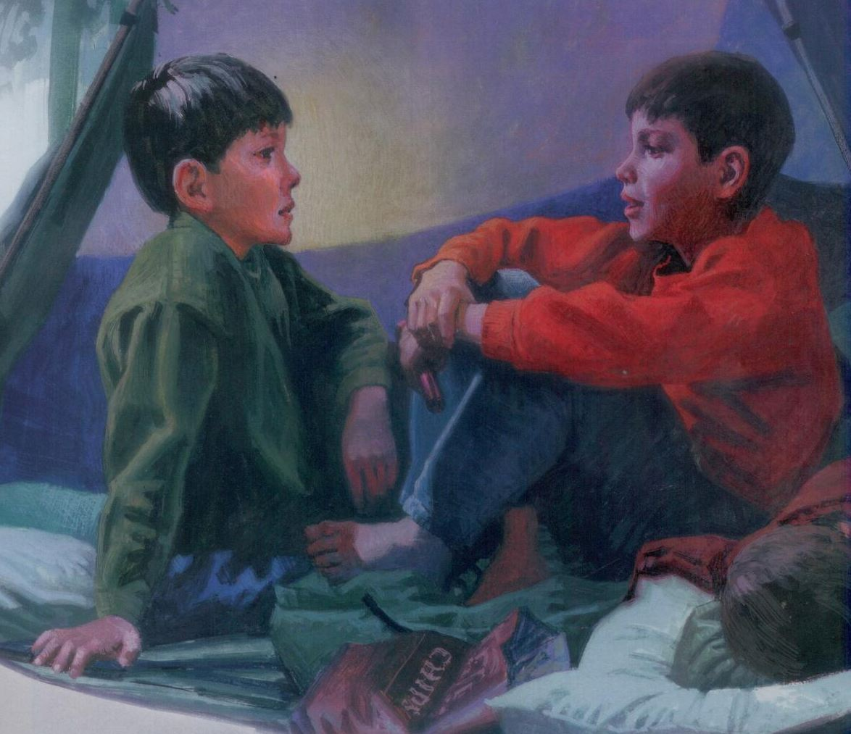
en uw liefde oneindig en teer

